ALGORÍTMICA NUMÉRICA: Examen Computacional 3 3S2MB 17 Diciembre 2020
DURACIÓN: 1 Hora
Dada la función 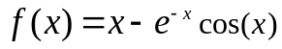
a) Realizar una gráfica de la función f(x) en el intervalo [0, 1]. ¿Cuántas raíces tiene f(x) en el intervalo? Demostrar que la función tiene al menos una raíz en el intervalo [0.5, 1.0].

b) Implementar el método iterativo 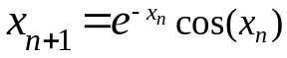 para encontrar la raíz de f(x) con 100 iteraciones comenzado en x0=0.5 En cada iteración se debe mostrar el número de iteración y la raíz calculada: 'Iteración %d Raíz %.16f \n’. En la hoja de respuestas solo incluir el volcado de la última iteración.

c) Suponiendo que la raíz de f(x) se corresponde con el último valor obtenido por el método del apartado anterior. Calcular y representar en una gráfica (semilogy) el error absoluto cometido en cada iteración. Observando la gráfica si necesitaras una solución con 6 decimales correctos ¿cuántas veces tendrías que iterar aproximadamente? ¿Qué velocidad de convergencia tiene el método? Justificar.

d) A partir de los errores cometidos en las primeras 75 iteraciones, dar una estimación del valor k tal que verifica la expresión 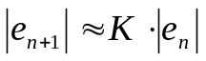 . A partir del valor k obtenido ¿Cuántas iteraciones aproximadamente se necesitan para obtener una cifra correcta? Comparar la velocidad de convergencia del método respecto a la bisección. Justificar.

e) Aplicar el método de Newton–Raphson para encontrar la raíz de f(x) empezando en x0=2. El método debe iterar hasta que el error en el paso k 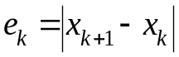<1e-15 En cada iteración debe mostrar el número de iteración y el error e_{k} :
'Iteración %d Raíz N-R %.16f Error %e \n'
Incluir en la hoja de respuestas el volcado de todas las iteraciones. Indica y justifica la velocidad de convergencia del método.

NOTA: 